高一物理纠错卷
12.6-12.12 杨孟
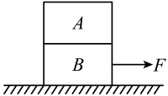
1、如图所示，两个长方体木块A、B叠放在粗糙水平地面上，用水平向右的力F拉下面的物体B，使它们一起沿水平面向右匀加速运动，此时B对A的摩擦力应是（ ）
A. 方向向左 B. 方向向右
C. 方向可能向左，也可能向右
D. 不存在摩擦力
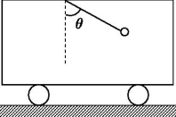
2、如图所示，在沿水平方向做直线运动的小车中悬挂一小球，稳定时悬线与竖直方向的夹角为θ，则据此可知下列说法正确的是
A. 小车可能向左做匀加速直线运动
B. 小车必向右做匀减速直线运动
C. θ越大，加速度也越大 D. θ越大，悬线的拉力越小
3、关于物理学思想方法，下列说法中正确的是（ ）
A. 在推导匀变速直线运动位移公式时，把整个运动过程划分成很多小段，每一段近似看成匀速直线运动，然后把各小段的位移相加，这里运用了理想实验方法
B. 在研究加速度a和外力F，质量m的关系时，主要应用了理想模型的方法
C. “验证力的平行四边形定则”时，主要应用了等效替代法
D. 在定义“速度”、“加速度”、“密度”等物理量时，主要应用了比值法定义物理量
4、如图所示为位于水平面上的小车，固定在小车上的支架的斜杆与竖直杆的夹角为θ，在斜杆下端固定有质量为m的小球，重力加速度为g。现使小车向右做匀速直线运动，下列说法正确的是（ ）
A. 杆对小球的弹力一定竖直向上B. 杆对小球的弹力一定沿杆向上
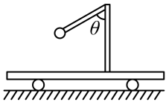
C. 杆对小球的弹力大小为mg
D. 杆对小球的弹力大小为 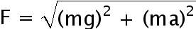
5、如图所示，位于水平地面上的质量为M的小木块，在大小为F、方向与水平方向成α角的拉力作用下沿地面做匀加速运动。若木块与地面之间的动摩擦因数为μ，则木块的加速度的大小。
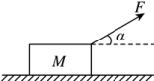

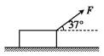
6、如图所示，物体的质量m=4 kg，与水平地面间的动摩擦因数μ=0.2，在与水平方向夹角为37°、大小为10 N的恒力F的作用下，由静止开始加速运动，g取10 m/s²，已知sin 37°=0.6，cos 37°=0.8，求:t₁=10 s时撤去恒力F，物体还能继续滑行的时间t₂和距离x。

